ACO Doppelmuffe GM-X DN150x2,5

ACO Haustechnik

Eigenschaften

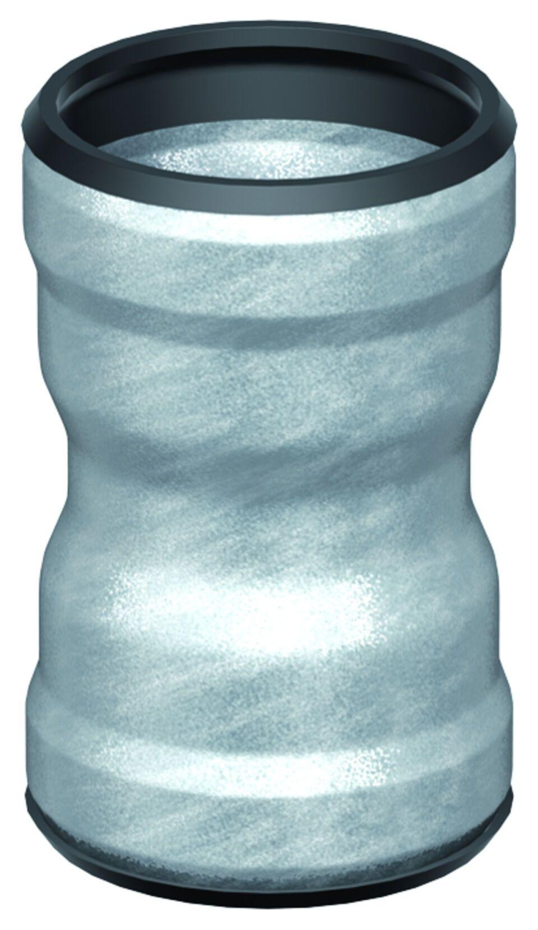

GTIN:

8590830709881

HAN:

0174.14.53